Mejora de los modelos de calificación crediticia mediante máquinas de vectores de soporte
Entrega final — Fase 3: consolidación, despliegue y comunicación

Integrantes:
Daniela González Ortiz
Belén Shalom Dueñas Pacheco
Jhabes Esteban Rodríguez Enríquez

Curso:
Machine Learning II

Universidad Externado de Colombia
2026

Resumen
Reproducimos y adaptamos al contexto colombiano el método de Xu y Cheng (SVM para calificación crediticia) sobre una base simulada de 6.500 solicitantes. En esta entrega seleccionamos como modelo final el SVM con kernel RBF (prueba: ROC-AUC 0.776, recall de "malo" 0.866, costo 5:1 de 0.536), lo interpretamos con SHAP, dependencia parcial y LIME, y lo desplegamos en Streamlit con el mismo artefacto evaluado. Su ventaja sobre la regresión logística es pequeña y no significativa.

1. Modelo final y reproducción del método del artículo

1.1 Selección del modelo final
La Segunda entrega comparó seis modelos avanzados frente al clasificador de mayoría y la regresión logística con validación cruzada anidada (5 folds externos × 3 internos) sobre los 5.200 clientes de entrenamiento. Para la selección sopesamos los tres criterios de la guía (Tabla 1 y Figura 1):
- Desempeño: el SVM RBF es el mejor según la regla fijada antes de ver los resultados (mayor ROC-AUC medio y, en empate, menor costo) y tiene además el mejor F1 y el menor costo. Su ventaja sobre la logística es, sin embargo, mínima (+0.001 de AUC; p = 0.29 con la prueba t corregida de Nadeau y Bengio). En prueba, un bootstrap pareado de 2.000 remuestreos da una diferencia de AUC de +0.002 (IC 95%: −0.004 a +0.008) y de costo de −0.003 (IC 95%: −0.031 a +0.023); ambos modelos toman la misma decisión en el 94% de los clientes.
- Estabilidad: el SVM RBF tiene la menor desviación de costo entre folds (0.016, igual que Random Forest; 0.028 la logística) y elige C = 1 y γ = 0.01 en 4 de los 5 folds externos. El árbol de decisión es inestable y claramente inferior.
- Interpretabilidad: es la debilidad del SVM RBF, que no tiene coeficientes; la logística, el SVM lineal y el árbol son directamente interpretables.
Tabla 1. Criterios de selección. Media ± desviación entre los 5 folds externos de la validación anidada; el p-valor compara el ROC-AUC de cada modelo con la logística. Las dos últimas columnas numéricas son la evaluación única en prueba (1.300 clientes). Fuente: docs/resultados/06_tabla_seleccion.csv.
Modelo | ROC-AUC anidada | Costo 5:1 anidado | p (AUC) | ROC-AUC prueba | Costo prueba | Interpretabilidad
Regresión logística (línea base) | 0.765 ± 0.018 | 0.550 ± 0.028 | — | 0.774 | 0.539 | Alta
SVM lineal | 0.765 ± 0.017 | 0.552 ± 0.025 | 0.99 | 0.774 | 0.545 | Alta
SVM RBF (modelo final) | 0.766 ± 0.017 | 0.541 ± 0.016 | 0.29 | 0.776 | 0.536 | Baja (SHAP)
SVM RBF + LASSO | 0.765 ± 0.017 | 0.549 ± 0.022 | 0.60 | 0.776 | 0.539 | Baja (SHAP)
Árbol de decisión | 0.708 ± 0.013 | 0.645 ± 0.030 | 0.04 | 0.737 | 0.586 | Alta
Random Forest | 0.755 ± 0.011 | 0.578 ± 0.016 | 0.15 | 0.770 | 0.572 | Baja
Gradient Boosting | 0.762 ± 0.018 | 0.560 ± 0.036 | 0.47 | 0.773 | 0.525 | Media-baja
Clasificador de mayoría | 0.500 | 1.123 ± 0.003 | < 0.001 | — | — | —
Techo teórico P(malo | x) | 0.775 ± 0.019 | 0.536 ± 0.033 | — | 0.776 | 0.520 | —
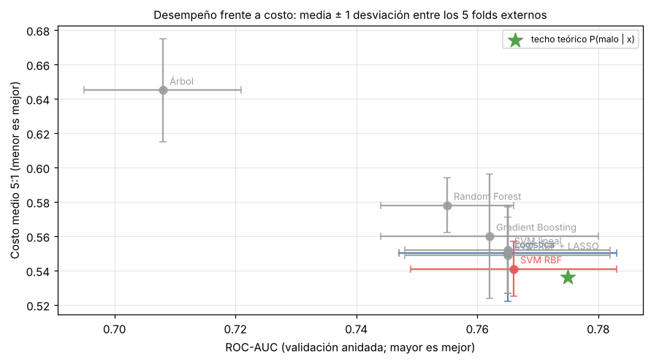
Figura 1. Desempeño frente a costo en la validación anidada (media ± 1 desviación). Los modelos lineales o casi lineales forman un grupo compacto junto al techo teórico; el árbol queda claramente por fuera.
Decisión. Elegimos el SVM RBF y documentamos la logística como modelo retador. No es significativamente mejor, pero no es peor en ninguna métrica, es el más estable en costo y es el método que el proyecto se propuso reproducir: descartarlo exigiría una ventaja clara de la alternativa, y no la hay. Su desventaja en interpretabilidad la abordamos con SHAP, dependencia parcial y calibración (Sección 2). Si una entidad exigiera reglas auditables por coeficiente, la logística es una alternativa estadísticamente equivalente.

1.2 Contraste con el método y los objetivos del artículo
La Tabla 2 resume qué reprodujimos del artículo. El desempeño del SVM se reproduce, pero su superioridad sobre la regresión logística no se sostiene cuando ambos modelos se preparan en igualdad de condiciones (variables escaladas, regularización ajustada, validación sin fuga), ni en el German Credit ni en la base colombiana. En nuestra base esto tiene una explicación estructural: el riesgo se simuló como una función casi lineal en el logit, de modo que un modelo lineal ya está cerca del óptimo.
Tabla 2. Reproducción y adaptación del método del artículo.
Elemento del artículo | German Credit (Segunda entrega) | Base colombiana simulada
SVM RBF con ~75% de accuracy | Reproducido: 75.5% ± 2.8% (C = 3, γ = 0.1) | Mejor modelo nominal; ROC-AUC 0.776 en prueba
Ventaja del SVM sobre la logística (75% frente a 70%) | No reproducida: logística 74.8% (p = 0.76); el 70% coincide con predecir siempre "bueno" | No reproducida: +0.001 de AUC (p = 0.29); 94% de decisiones idénticas
Variables relevantes: saldo, duración, historial, monto | Saldo y duración son las dos primeras del SVM lineal | Historial, cuenta bancaria, plazo y monto entre las seis primeras por SHAP
Selección de variables | — | LASSO conserva 30 de 32 columnas y no mejora al SVM
Evaluación por accuracy | Usada para reproducir | Reemplazada por ROC-AUC, F1, recall y costo 5:1 (22.5% de "malos")

1.3 Configuración definitiva y evaluación en prueba
El modelo final se entrena con src/modelo_final.py siguiendo el mismo procedimiento evaluado en la validación anidada y se guarda en models/modelo_final.joblib junto con el umbral, la calibración y el perfil de los datos de entrenamiento (Tabla 3).
Tabla 3. Configuración definitiva. Fuente: src/modelo_final.py y docs/resultados/06_configuracion_modelo_final.json.
Componente | Configuración
Partición | 80/20 estratificada, semilla 42: 5.200 clientes de entrenamiento y 1.300 de prueba (292 "malos")
Preprocesamiento | Saldo imputado con la mediana de su categoría; resto con mediana o moda; escalamiento estándar; one-hot (32 columnas). Todo dentro de un Pipeline ajustado solo con entrenamiento
Clasificador | SVC(kernel="rbf", C=1, gamma=0.01, class_weight="balanced"); 3.645 vectores de soporte
Hiperparámetros | Búsqueda aleatoria de 12 combinaciones en una malla 5 × 5 de C y γ; validación interna de 3 folds; criterio ROC-AUC
Umbral de decisión | Margen ≥ −0.492, equivalente a P(malo) ≥ 0.142: minimiza el costo 5:1 sobre puntajes fuera de fold de entrenamiento
Calibración (nueva en esta entrega) | Platt: P(malo) = 1 / (1 + exp(−(1.118 · margen − 1.246))), ajustada con los mismos puntajes fuera de fold; no cambia el orden ni las decisiones
En prueba el modelo alcanza un ROC-AUC de 0.776 (IC bootstrap 95%: 0.745–0.804), un recall de "malo" de 0.866 y un costo medio de 0.536, frente a 1.123 de aprobar a todos (Tabla 4), con una curva ROC casi idéntica a la del techo teórico (Figura 2). El umbral es bajo porque un falso negativo cuesta cinco veces más: el óptimo teórico es 1/(1+5) ≈ 0.167 y el costo es casi plano entre 0.13 y 0.23, así que el umbral elegido en entrenamiento (0.142) está en una zona robusta.
Tabla 4. Evaluación única en prueba (1.300 clientes, 292 "malos"). Fuente: notebook 06, celda de la matriz de confusión.
Modelo | ROC-AUC | F1 (malo) | Recall (malo) | Precisión (malo) | Costo 5:1 | Aprobados
SVM RBF (modelo final) | 0.776 | 0.483 | 0.866 | 0.335 | 0.536 | 41.9%
Regresión logística (retador) | 0.774 | 0.488 | 0.842 | 0.343 | 0.539 | 44.8%
Techo teórico P(malo | x) | 0.776 | 0.502 | 0.836 | 0.359 | 0.520 | 47.7%
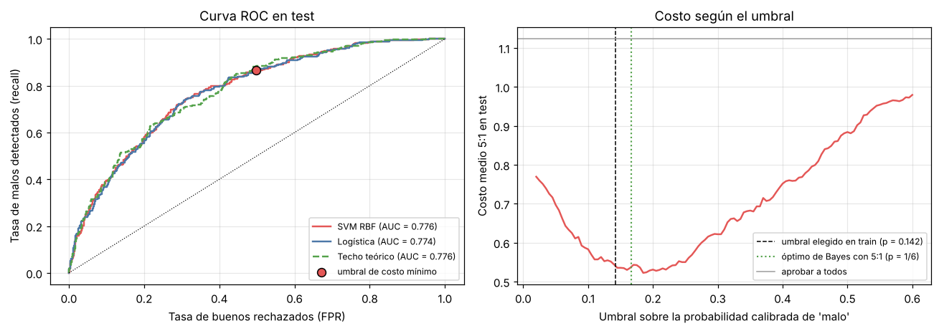
Figura 2. Izquierda: curvas ROC en prueba; el punto rojo es el umbral de costo mínimo (detecta al 87% de los malos a cambio de rechazar al 50% de los buenos). Derecha: costo medio en prueba según el umbral sobre la probabilidad calibrada.
Calibración. El SVM no produce probabilidades y una aplicación de crédito debe mostrar una. La calibración de Platt resultó precisa (Figura 3): error de calibración esperado de 0.015, probabilidad media predicha de 23.0% frente a una tasa observada de 22.5% y un Brier de 0.1440, prácticamente el de la probabilidad verdadera (0.1435). Al ser monótona, no cambia el ROC-AUC ni las decisiones, y permite recalcular el umbral para otra matriz de costos.
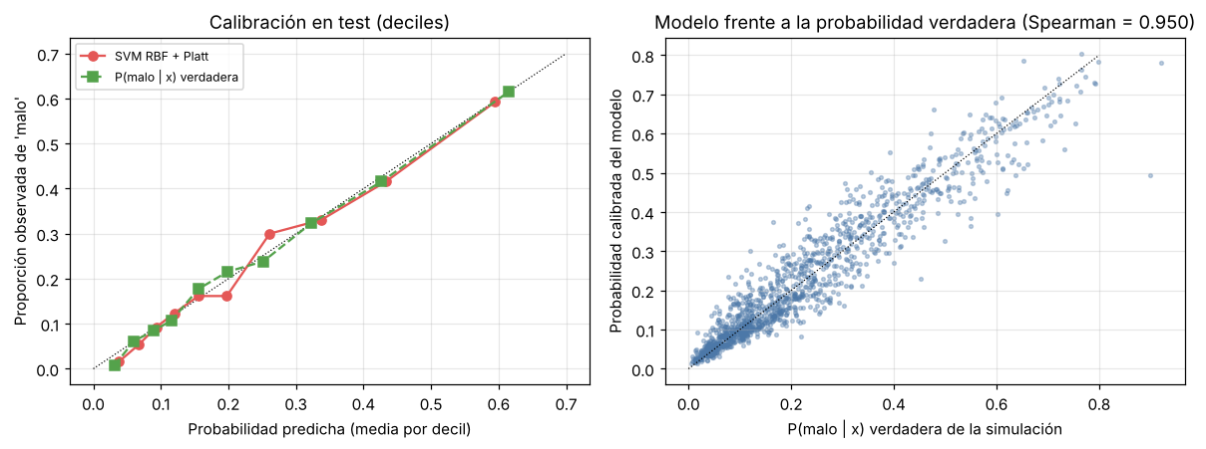
Figura 3. Izquierda: calibración en prueba por deciles. Derecha: probabilidad calibrada frente a la probabilidad verdadera de la simulación (Spearman 0.950).
Continuidad metodológica. La Tabla 5 distingue lo planteado en cada entrega de lo que finalmente se hizo. Ninguno de estos cambios altera el problema, los datos ni la partición.
Tabla 5. Decisiones que cambiaron entre entregas y su justificación.
Aspecto | Primera entrega (plan) | Versión final | Justificación
Desbalance | Balanceo dentro del Pipeline | Pesos de clase (class_weight="balanced") | Mismo AUC que no balancear (0.765) y más recall que SMOTENC (0.695 frente a 0.632) en CV (Segunda entrega)
Métrica de selección | F1 y ROC-AUC de "malo", con recall | ROC-AUC para hiperparámetros; umbral de costo mínimo 5:1; F1 y recall reportados | La accuracy y el F1 dependen del umbral; la matriz 5:1 del German Credit traduce la asimetría de errores ya planteada
Validación | 80/20 y CV estratificada k = 5 | 80/20 y CV anidada 5 × 3 | Evita que la selección de hiperparámetros y del umbral infle el desempeño
Modelos | SVM RBF y lineal, RF, GB; mayoría y logística | Se añadieron árbol de decisión y SVM + LASSO | Comparación del artículo y su técnica de selección de variables
Probabilidad | No prevista | Calibración de Platt (Entrega final) | La aplicación debe mostrar una probabilidad; no cambia decisiones
IC del AUC en prueba | — | 0.745–0.804 (notebook 06) | La Segunda entrega reportó 0.747–0.804 con otro bootstrap; adoptamos el del notebook 06

2. Interpretación de resultados

2.1 Variables más influyentes (SHAP)
Calculamos SHAP por permutación sobre la función completa (Pipeline + SVM) para 400 clientes de prueba, con un fondo de 50 de entrenamiento, tratando cada una de las 11 variables del formulario como una unidad (y no sus columnas one-hot). Como la base es simulada, podemos contrastar las explicaciones con la contribución verdadera de cada variable.
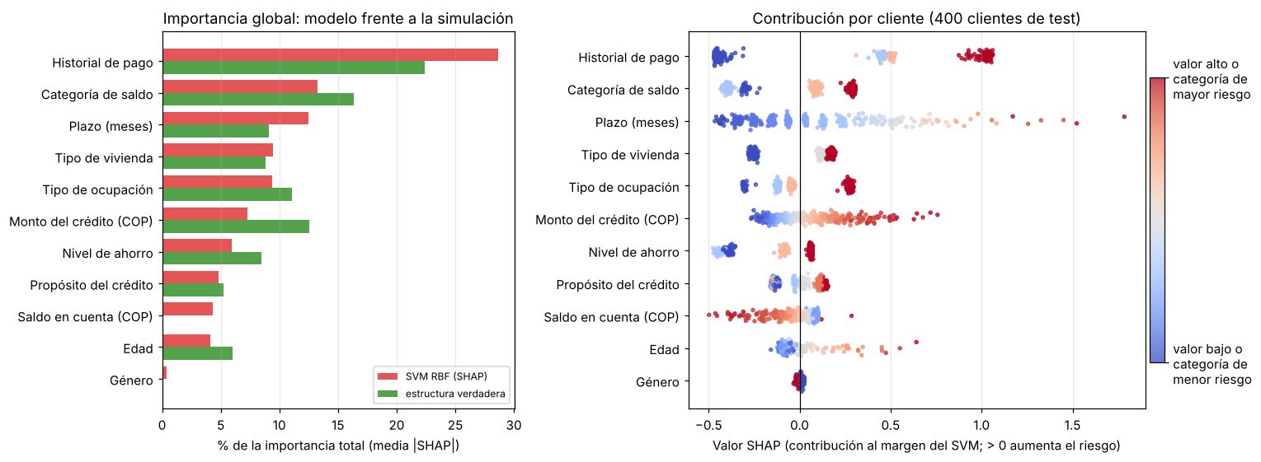
Figura 4. Izquierda: participación de cada variable en la importancia total (media del |SHAP|) en el SVM y en la estructura verdadera. Derecha: valor SHAP de cada cliente; el color indica el valor de la variable.
El historial de pago domina la decisión (29% de la importancia): la mora severa es el factor que más aumenta el riesgo y estar al día, el principal factor protector. Le siguen la cuenta bancaria (categoría y saldo, 18%), el plazo (12%), la vivienda y la ocupación (9% cada una) y el monto (7%). El orden coincide con el de la simulación (Spearman 0.88) y, cliente por cliente, las contribuciones del modelo se correlacionan con las verdaderas entre 0.88 (ocupación) y 0.998 (vivienda) en las seis variables más importantes. Con variables correlacionadas, SHAP reparte efectos: el de la cuenta se divide entre la categoría y el saldo en COP (17.6% frente a 16.4% verdadero) y parte del monto se atribuye al plazo (correlación 0.60). El género tiene un efecto prácticamente nulo (0.4%), como corresponde a la simulación.
La comparación por categoría revela una discrepancia con consecuencias prácticas: el modelo asigna a "sin créditos previos" casi el mismo riesgo que a la mora leve (+0.50 en escala logit frente a +0.16 verdadero). Con solo 43 de los 400 clientes explicados en esa categoría, el modelo sobreestima el riesgo del historial delgado, típico de quien pide su primer crédito.

2.2 Forma de los efectos (dependencia parcial e ICE)
El plazo tiene un efecto lineal y creciente, igual en el SVM, la logística y la estructura verdadera, y las curvas ICE son casi paralelas: no se observan interacciones relevantes (Figura 5). El monto también aumenta el riesgo, aunque ambos modelos son más planos que la verdad en montos bajos. La edad es la única no linealidad de la simulación (forma en U con mínimo hacia los 39 años): el SVM la recupera parcialmente (mínimo hacia los 31 años y riesgo creciente desde los 50), mientras que la logística, lineal en la edad, solo traza una recta. Es el único lugar donde el kernel RBF aporta algo que el modelo lineal no puede representar.
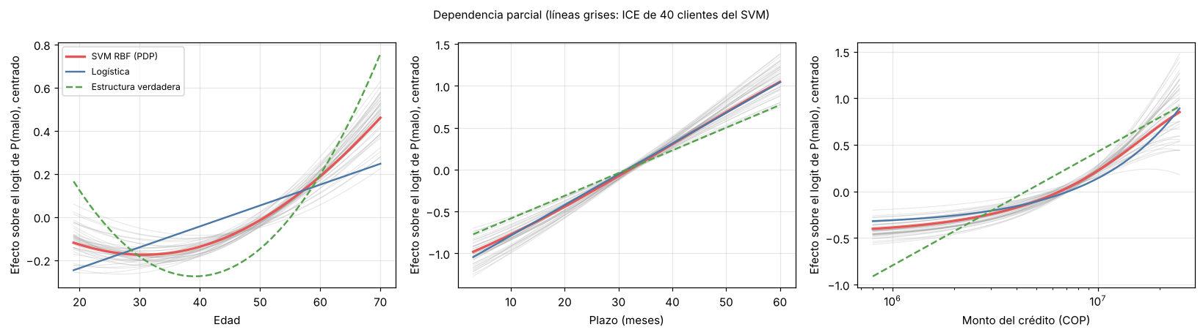
Figura 5. Dependencia parcial en escala logit, centrada: SVM RBF (rojo, con curvas ICE de 40 clientes en gris), regresión logística (azul) y estructura verdadera de la simulación (verde).

2.3 Explicaciones individuales y tipos de error
La Figura 6 explica tres clientes de prueba con SHAP y con LIME. Ambas técnicas coinciden en la variable principal en los tres casos y en 7 de las 9 variables de los tres primeros puestos. El malo detectado (A) se rechaza por mora severa y un monto de 13.1 millones. El malo aprobado (B), el error más caro, está al día y tiene vivienda propia, factores que pesan más que no tener cuenta; su probabilidad verdadera era 0.17, cercana al umbral. El bueno rechazado (C) tiene mora severa y una probabilidad verdadera de 0.40: el modelo acertó al considerarlo riesgoso. La aplicación usa SHAP porque LIME depende del muestreo aleatorio.
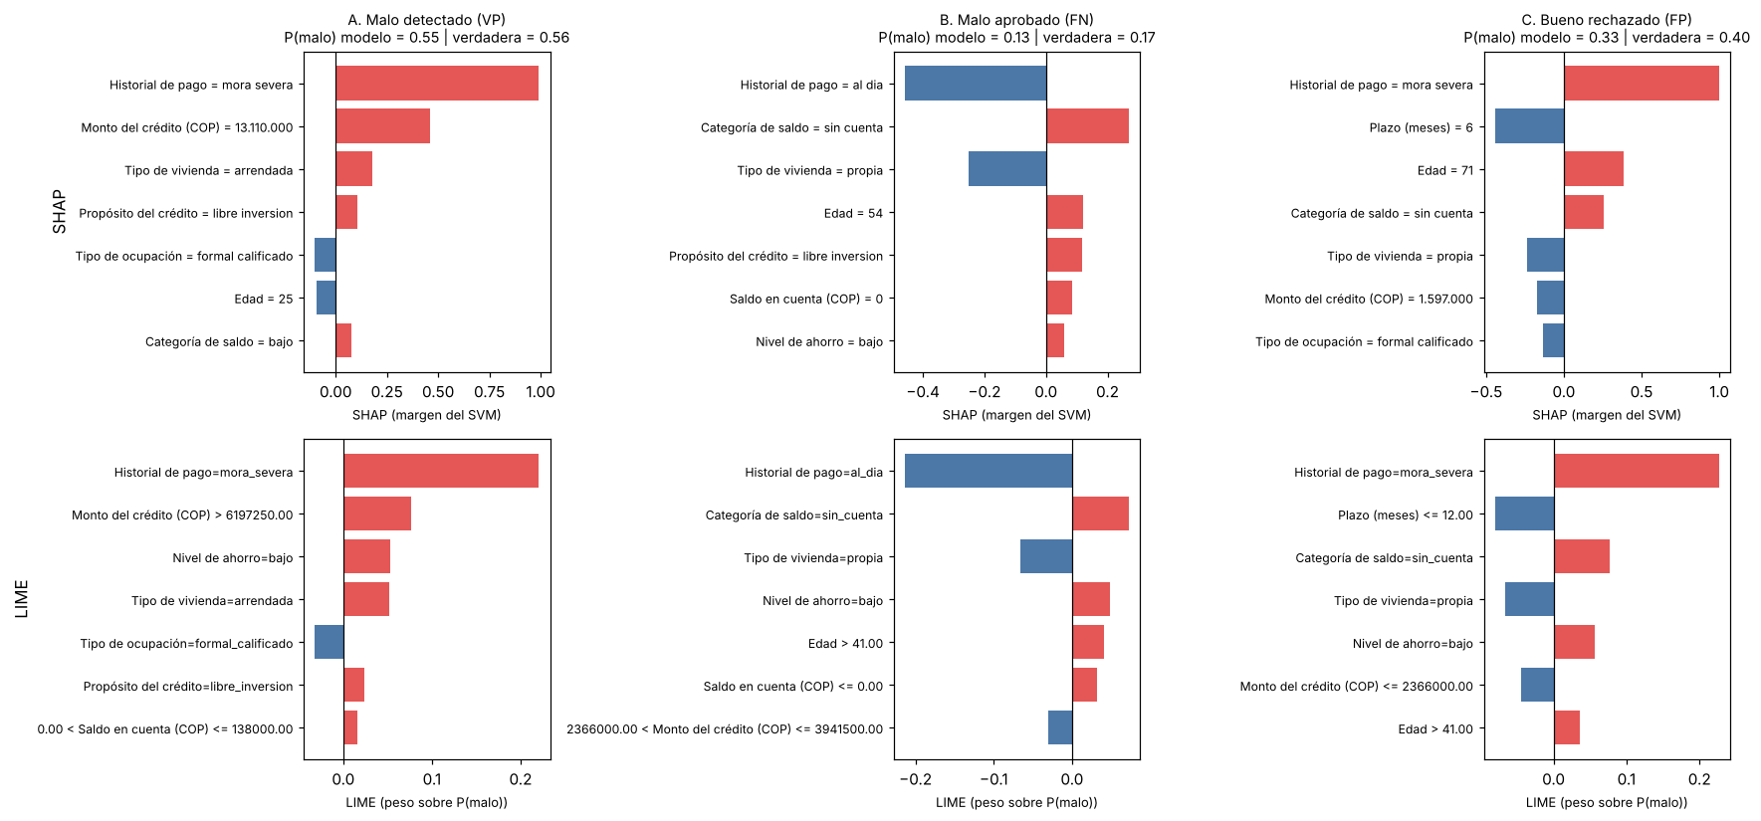
Figura 6. Tres clientes de prueba: SHAP sobre el margen del SVM (arriba) y LIME sobre la probabilidad calibrada (abajo). Rojo: aumenta el riesgo; azul: lo reduce.
Tipos de error. Con el umbral desplegado, el modelo detecta a 253 de los 292 malos y rechaza a 502 de los 1.008 buenos. Los buenos rechazados aportan el 72% del costo y los malos aprobados, el 28%: la matriz de costos hace que convenga rechazar ante la duda. Los malos aprobados son en su mayoría clientes al día con créditos cortos, y el 85% de ellos también los aprobaría la regla óptima con la estructura verdadera (Segunda entrega): se corregirían con información nueva, no con otro algoritmo.

2.4 Implicaciones para la decisión de crédito
La política que induce el modelo tiene costos de inclusión financiera que una entidad debe decidir explícitamente: aprueba al 69% de los solicitantes al día, pero solo al 30% de los no bancarizados, al 22% de quienes no tienen créditos previos y al 4% de quienes tienen mora severa; entre los buenos clientes sin historial previo rechaza al 74%. El género tiene una contribución SHAP prácticamente nula y la probabilidad media predicha es igual para hombres y mujeres (0.229 y 0.231), aunque la tasa de rechazo de buenas clientes es mayor (53% frente a 46%) por la composición de las demás variables: conviene monitorearla y, en un uso real, retirar el género.
La matriz de costos es una decisión de negocio. La relación 5:1 proviene del German Credit, no de una entidad colombiana. Con la probabilidad calibrada, el umbral óptimo para una relación r:1 es 1/(1+r) (Tabla 6). Tomando como referencia el umbral teórico 5:1 (0.167), pasar a 3:1 aumentaría la aprobación de 47.7% a 63.2% y la mora de los aprobados de 8.2% a 10.7%. El umbral desplegado (0.142) es algo más conservador que el teórico porque se eligió minimizando el costo en entrenamiento.
Tabla 6. Política del modelo en prueba según la relación de costos (umbral 1/(1+r) sobre la probabilidad calibrada). La última fila es el umbral desplegado. Fuente: docs/resultados/06_tabla_sensibilidad_costos.csv y matriz de confusión del notebook 06.
Costo FN : FP | Umbral | Aprobados | Recall (malo) | Buenos rechazados | Mora de los aprobados
1:1 | 0.500 | 90.7% | 0.247 | 4.9% | 18.7%
2:1 | 0.333 | 74.5% | 0.534 | 17.5% | 14.0%
3:1 | 0.250 | 63.2% | 0.699 | 27.3% | 10.7%
5:1 (teórico) | 0.167 | 47.7% | 0.825 | 43.6% | 8.2%
10:1 | 0.091 | 24.2% | 0.955 | 70.1% | 4.1%
5:1 (desplegado) | 0.142 | 41.9% | 0.866 | 49.8% | 7.2%

2.5 Alcance de las conclusiones
Como el riesgo se simuló como función de los mismos predictores, los resultados miden qué tan bien un modelo recupera una estructura diseñada, no su desempeño con clientes reales. Que no tener cuenta aumente el riesgo es un supuesto de la simulación, no un hallazgo empírico, y las explicaciones describen al modelo, no relaciones causales. Lo trasladable es el método: flujo sin fuga, validación anidada, umbral de costo mínimo, calibración, verificación de datos y explicación de cada predicción.

3. Despliegue básico
Arquitectura y flujo. La aplicación (app/app.py) no reimplementa el modelo: carga el artefacto models/modelo_final.joblib (Pipeline ajustado, umbral, calibración, perfil de entrenamiento y fondo SHAP) y usa las funciones de src/interpretacion.py, las mismas del notebook 06. Para cada solicitud: (1) verifica los datos frente al perfil de entrenamiento; (2) aplica el Pipeline completo y el SVM para obtener el margen; (3) lo convierte en probabilidad con Platt; (4) decide con el umbral P(malo) ≥ 0.142, equivalente al umbral sobre el margen; y (5) explica la predicción con SHAP en los términos del formulario. Tiene tres pestañas: solicitud individual, lote en CSV (con descarga y explicación de cualquier fila) y una ficha del modelo con su propósito y límites de uso (Figuras 7 y 8).
Coherencia con el modelo evaluado. Verificamos que la aplicación reproduce el modelo documentado: con el artefacto publicado, las decisiones sobre los 1.300 clientes de prueba son idénticas usando el umbral sobre el margen o sobre la probabilidad, y las métricas recalculadas coinciden con la Tabla 4 (ROC-AUC 0.776, recall 0.866, costo 0.536). La solicitud de la Figura 7 obtiene P(malo) = 16.4% tanto en la aplicación como al evaluar el artefacto directamente.
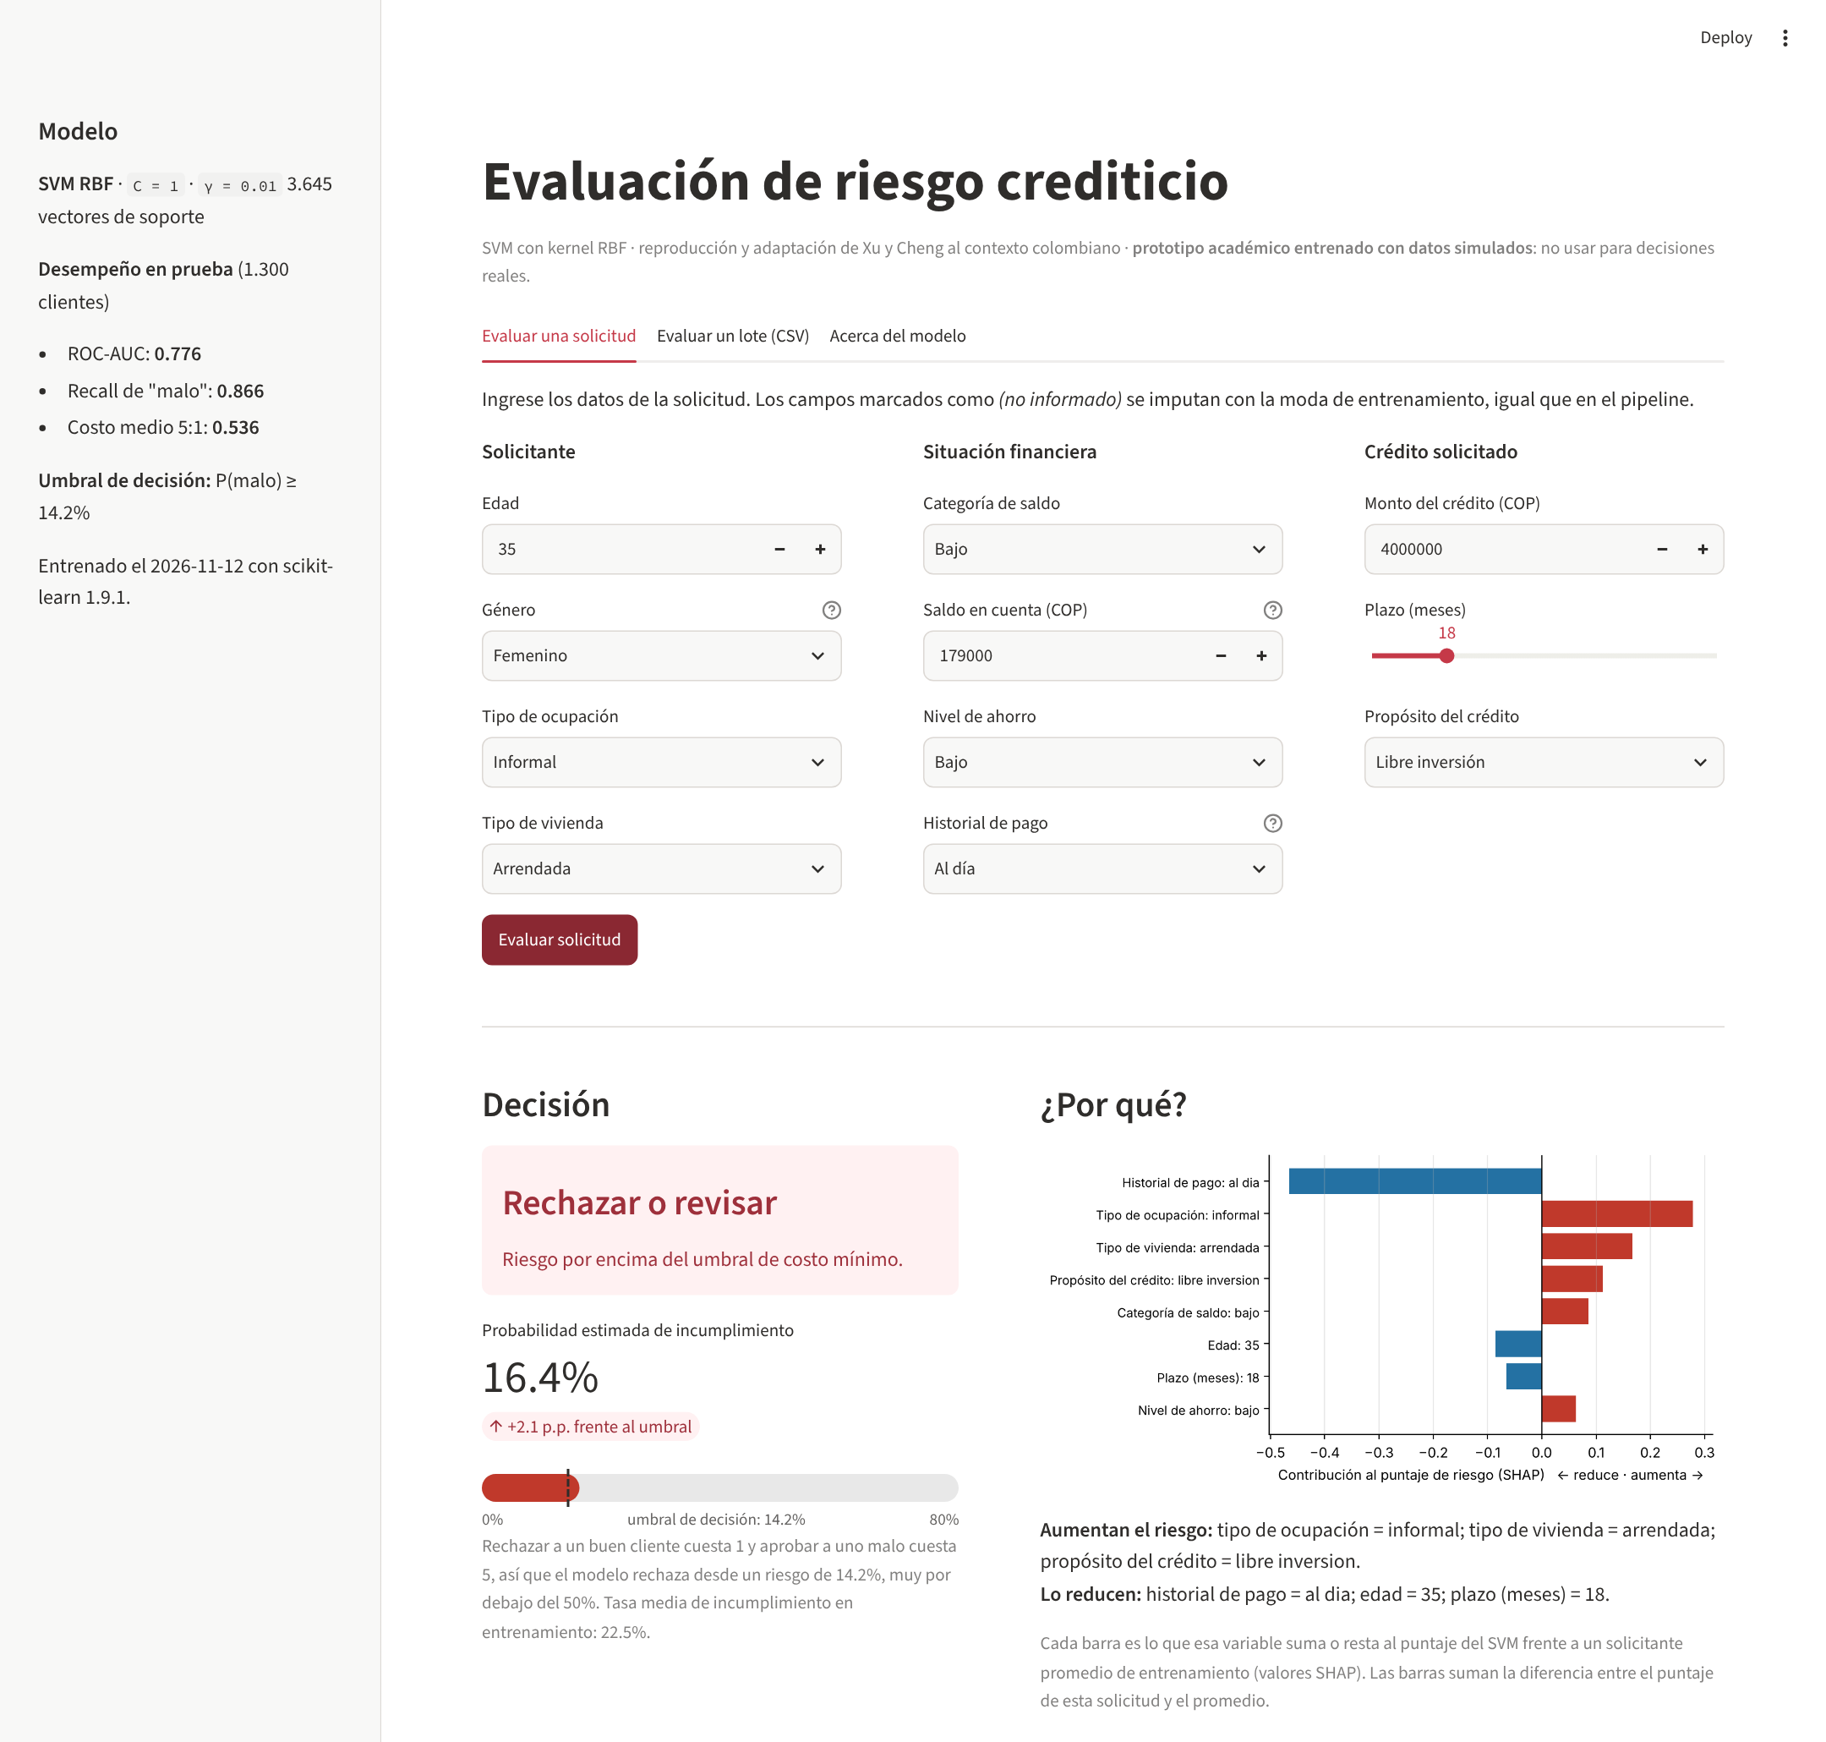
Figura 7. Evaluación de una solicitud: formulario, decisión con la probabilidad calibrada y el umbral, y explicación SHAP.
Coherencia entre datos de entrenamiento y de uso. src/interpretacion.py guarda junto al modelo un perfil de los datos de entrenamiento (categorías, rangos, faltantes y distribuciones) y compara con él los datos de entrada en tres niveles. Los errores impiden puntuar la fila: columnas ausentes, categorías no vistas, valores imposibles y contradicciones ("sin cuenta" con saldo positivo). Las advertencias señalan extrapolación: valores fuera de rango, faltantes en variables influyentes y deriva importante (PSI ≥ 0.25); los faltantes imputables se informan. El conjunto de prueba pasa sin errores, y en un lote alterado se detectan la categoría inventada, las contradicciones y la deriva del monto (PSI 0.49). El ejemplo incluye 200 solicitudes de prueba y 4 filas con errores de captura, que la aplicación excluye (Figura 8).
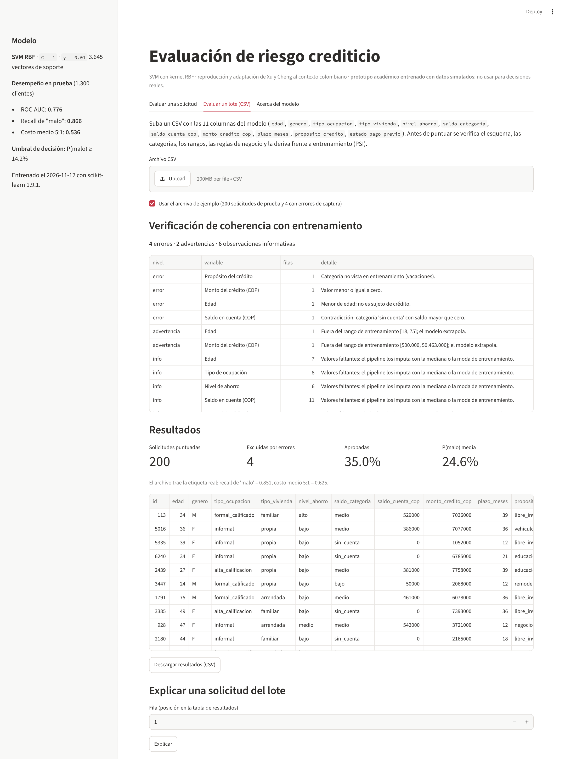
Figura 8. Evaluación de un lote: verificación de coherencia, resultados con la probabilidad de cada solicitud y descarga.
Alcance del formulario: las 11 variables se ingresan en un único formulario; la aplicación no distingue entre datos que aporta el solicitante, datos que registra el asesor y datos que provendrían de una central de riesgo (como el historial de pago), ni se conecta a fuentes externas.
Ejecución: desde la raíz del repositorio, con las dependencias de requirements.txt, se ejecuta streamlit run app/app.py (http://localhost:8501). Si el artefacto no existe o no abre con las librerías instaladas, la aplicación lo reentrena con el mismo procedimiento y semilla (unos 20 segundos); también puede generarse con python src/modelo_final.py. El README documenta la ejecución local y la publicación en Streamlit Community Cloud.

4. Calidad, limitaciones y proyección

4.1 Limitaciones
- Realismo de los datos: es la limitación principal. La base es simulada porque la información crediticia individual está protegida (Ley 1266 de 2008). El riesgo se generó como función de los mismos predictores, así que los modelos se acercan a un techo conocido y los resultados no anticipan el desempeño con clientes reales.
- Supuestos de la simulación: la dirección del efecto de no tener cuenta contradice lo observado en el German Credit y es una decisión de adaptación; la informalidad (44%), la tenencia de vivienda y la prevalencia de 22.5% son supuestos razonables pero no verificados con microdatos. La estructura casi lineal favorece a los modelos lineales y limita lo que pueden mostrar el kernel RBF y los ensambles.
- Sobreajuste: controlado: hiperparámetros y umbral se eligieron dentro de la validación anidada, la prueba se usó una sola vez y el γ elegido está lejos de la zona de sobreajuste.
- Estabilidad: hiperparámetros, umbral y ranking de importancia son estables entre folds, pero la incertidumbre de una sola muestra de prueba (ancho del IC de costo ≈ 0.10) supera las diferencias entre los mejores modelos.
- Generalización: el modelo solo conoce 11 variables y los rangos simulados; otra población, producto o ciclo económico exige reentrenar con datos reales. La matriz 5:1 proviene de otro contexto.
- Interpretación y equidad: SHAP por permutación supone independencia al reemplazar variables por las del fondo, lo que explica el reparto entre variables correlacionadas; además, la categoría "sin créditos previos" está sobrepenalizada y el género, aunque sin efecto, sigue siendo una entrada.
- Aplicación: prototipo académico sin autenticación, registro de decisiones ni monitoreo; el formulario no separa el origen de los datos; y el artefacto se entrenó con Python 3.13 y NumPy 2.5.3, no con las versiones de requirements.txt, por lo que en otros entornos la aplicación puede reentrenarlo.

4.2 Mejoras y proyección hacia Deep Learning y MLOps
Ninguna de estas mejoras está implementada. Validar el flujo con datos anonimizados de una entidad, con ingresos, endeudamiento y datos alternativos para no bancarizados; definir la matriz de costos con la entidad, retirar el género y monitorear la equidad; y probar una logística con términos no lineales en la edad.
Deep Learning: con 11 variables tabulares el techo teórico ya se alcanza; su valor aparecería con datos más ricos (redes recurrentes o transformers sobre la secuencia de pagos, autoencoders para solicitudes anómalas), comparadas bajo la misma validación anidada. MLOps: registrar modelos (MLflow), versionar datos (DVC), fijar el entorno en un contenedor, automatizar pruebas y monitorear deriva (PSI), aprobación, desempeño y equidad.

5. Conclusiones
El SVM RBF alcanza en prueba el ROC-AUC del techo teórico (0.776), con probabilidades bien calibradas y explicaciones coherentes con la estructura verdadera. Reprodujimos el desempeño del método de Xu y Cheng, pero no su superioridad sobre una logística preparada en igualdad de condiciones, de modo que la elección depende más de la interpretabilidad requerida que del desempeño. La aplicación usa el modelo evaluado, verifica sus datos, decide con costos explícitos y explica cada decisión. Las mejoras relevantes vienen de mejores datos y de decisiones explícitas sobre costos e inclusión.

Referencias
Cortes, C. y Vapnik, V. (1995). Support-vector networks. Machine Learning, 20(3), 273-297.
Friedman, J. H. (2001). Greedy function approximation: A gradient boosting machine. Annals of Statistics, 29(5), 1189-1232.
Goldstein, A., Kapelner, A., Bleich, J. y Pitkin, E. (2015). Peeking inside the black box: Visualizing statistical learning with plots of individual conditional expectation. Journal of Computational and Graphical Statistics, 24(1), 44-65.
Hofmann, H. (1994). Statlog (German Credit Data) [Conjunto de datos]. UCI Machine Learning Repository.
Lemaître, G., Nogueira, F. y Aridas, C. K. (2017). Imbalanced-learn: A Python toolbox to tackle the curse of imbalanced datasets in machine learning. Journal of Machine Learning Research, 18(17), 1-5.
Ley 1266 de 2008. Por la cual se dictan las disposiciones generales del hábeas data. Congreso de la República de Colombia.
Lundberg, S. M. y Lee, S.-I. (2017). A unified approach to interpreting model predictions. Advances in Neural Information Processing Systems, 30.
Nadeau, C. y Bengio, Y. (2003). Inference for the generalization error. Machine Learning, 52(3), 239-281.
Pedregosa, F. et al. (2011). Scikit-learn: Machine learning in Python. Journal of Machine Learning Research, 12, 2825-2830.
Platt, J. (1999). Probabilistic outputs for support vector machines and comparisons to regularized likelihood methods. En Advances in Large Margin Classifiers (pp. 61-74). MIT Press.
Ribeiro, M. T., Singh, S. y Guestrin, C. (2016). "Why should I trust you?": Explaining the predictions of any classifier. Proceedings of the 22nd ACM SIGKDD International Conference on Knowledge Discovery and Data Mining, 1135-1144.
Xu, J. y Cheng, Y. (s. f.). Credit scoring models enhancement using support vector machines. [Completar año y fuente de publicación con la versión del artículo entregada por el profesor].

Anexo. Código y uso de inteligencia artificial

Código y reproducibilidad
Repositorio github.com/danielaestudio02-del/svm_cediticio_col (semilla 42). La Entrega final añade src/modelo_final.py, src/interpretacion.py, el notebook 06, app/app.py y docs/resultados/06_*.

Uso de inteligencia artificial generativa
Usamos inteligencia artificial generativa como apoyo en el código, la depuración, la auditoría de coherencia y la redacción. El equipo revisó todas las decisiones y resultados y puede sustentarlos.

